

研究生学位管理应用
操作手册

目 录
目 录 1
1 阅读指南 1
1.1编写目的 1
1.2 手册构成 1
1.3 使用对象 1
2 系统的启动与进入 2
2.1 浏览器设置 2
2.2 登录主页面 2
3 科研成果管理 2
3.1科研成果审核 2
3.2核心期刊库维护 5
4 学术不端检测管理 6
4.1学术不端检测审核及确认 6
4.2学术不端检测论文下载及检测报告上传 8
4.3学术不端检测论检测结果确认 8

1 阅读指南

1.1编写目的
本系统是针对东南大学研究生学位模块的全过程一体化管理系统，包含模块：科研成果管理、学术不端检测、答辩申请、抽检、论文送审评阅、答辩、学位数据上报、论文归档、证书管理及学位信息维护等，本操作手册作为院系使用时的速查手册用。

1.2 手册构成
本手册提供了院系对学位模块相关操作的使用方法。

1.3 使用对象
导师。

2 系统的启动与进入

2.1 浏览器设置
网上办事大厅只兼容使用 Chrome内核(版本50以上) 和 IE9及以上内核 的浏览器，推荐使用新版chrome浏览器或新版360极速浏览器。

2.2 登录主页面
1、进入网上办事大厅：http://ehall.seu.edu.cn 输入本人一卡通号、密码，点击“服务与管理”登录。如图2-2-1所示。
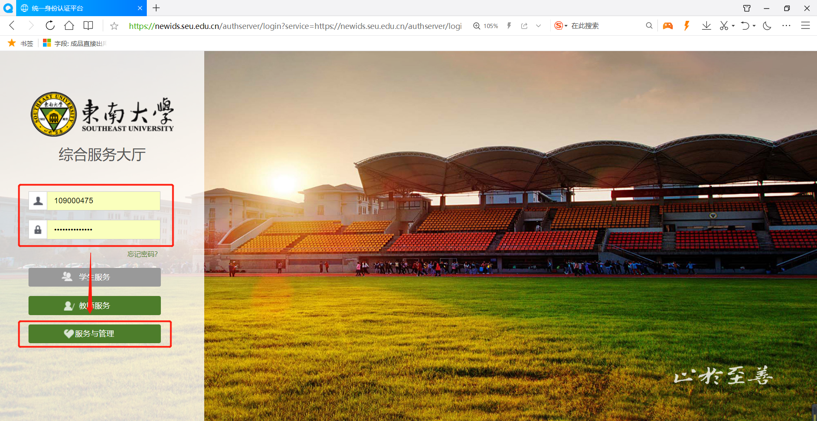
图2-2-1

3 答辩申请管理

3.1答辩申请审核
1、登录之后，点击搜索框可以直接搜索：答辩管理应用东大，如图3-1-1所示。
选择研究生导师组，如图3-1-2所示。

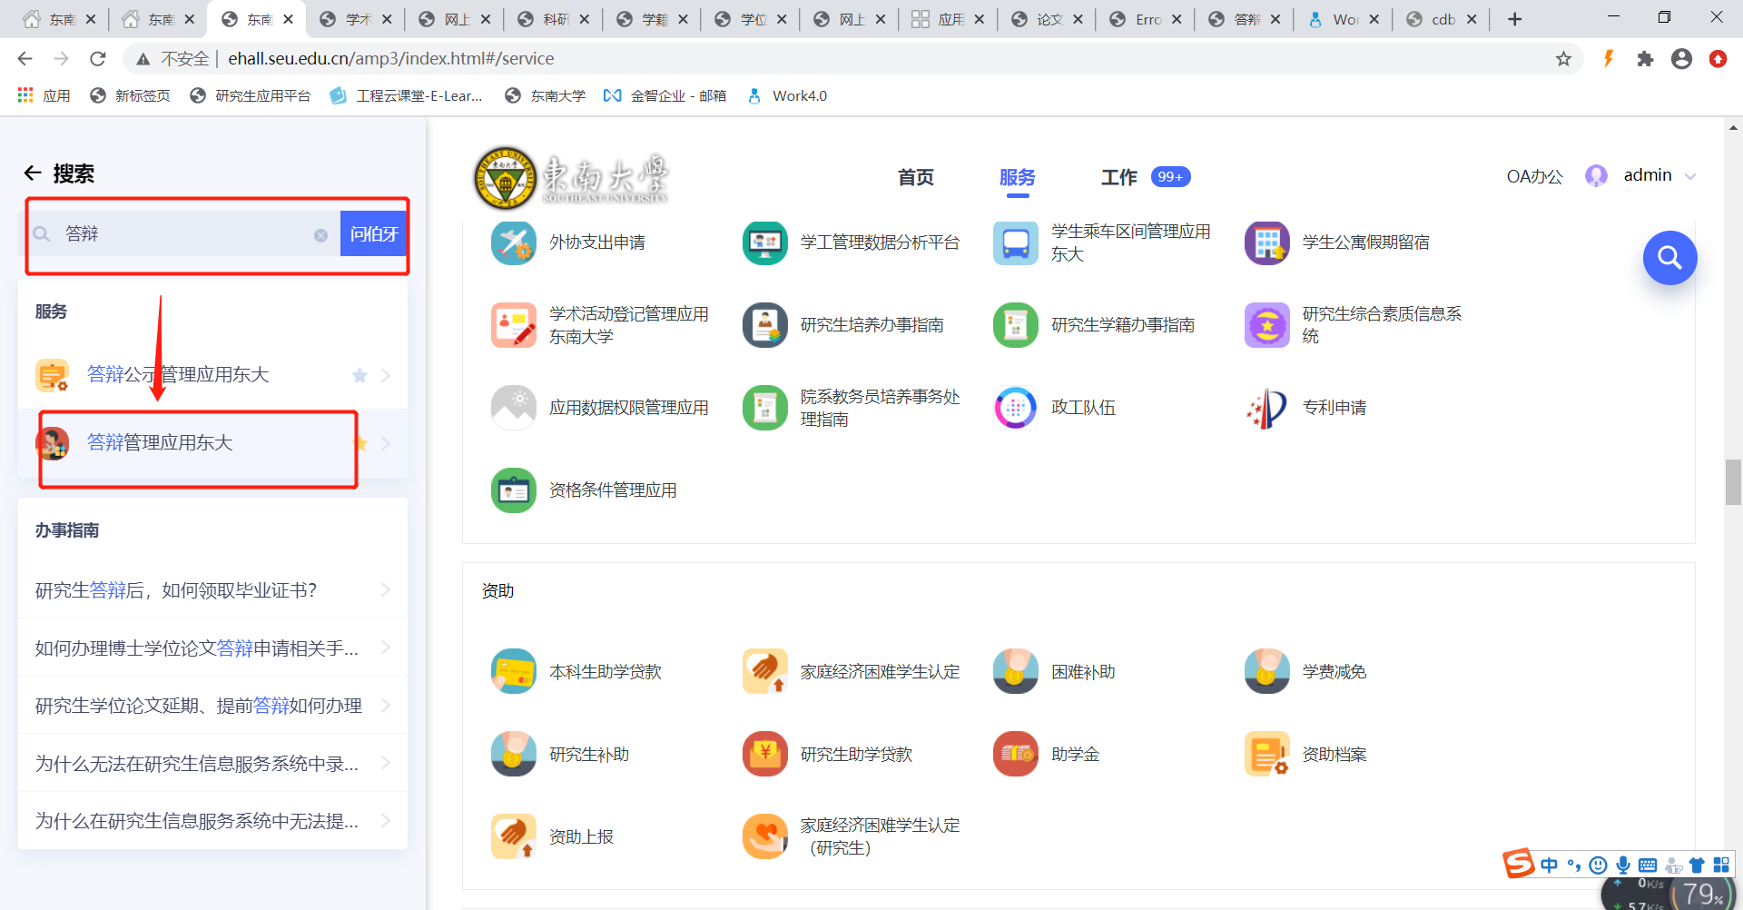

如图3-1-1
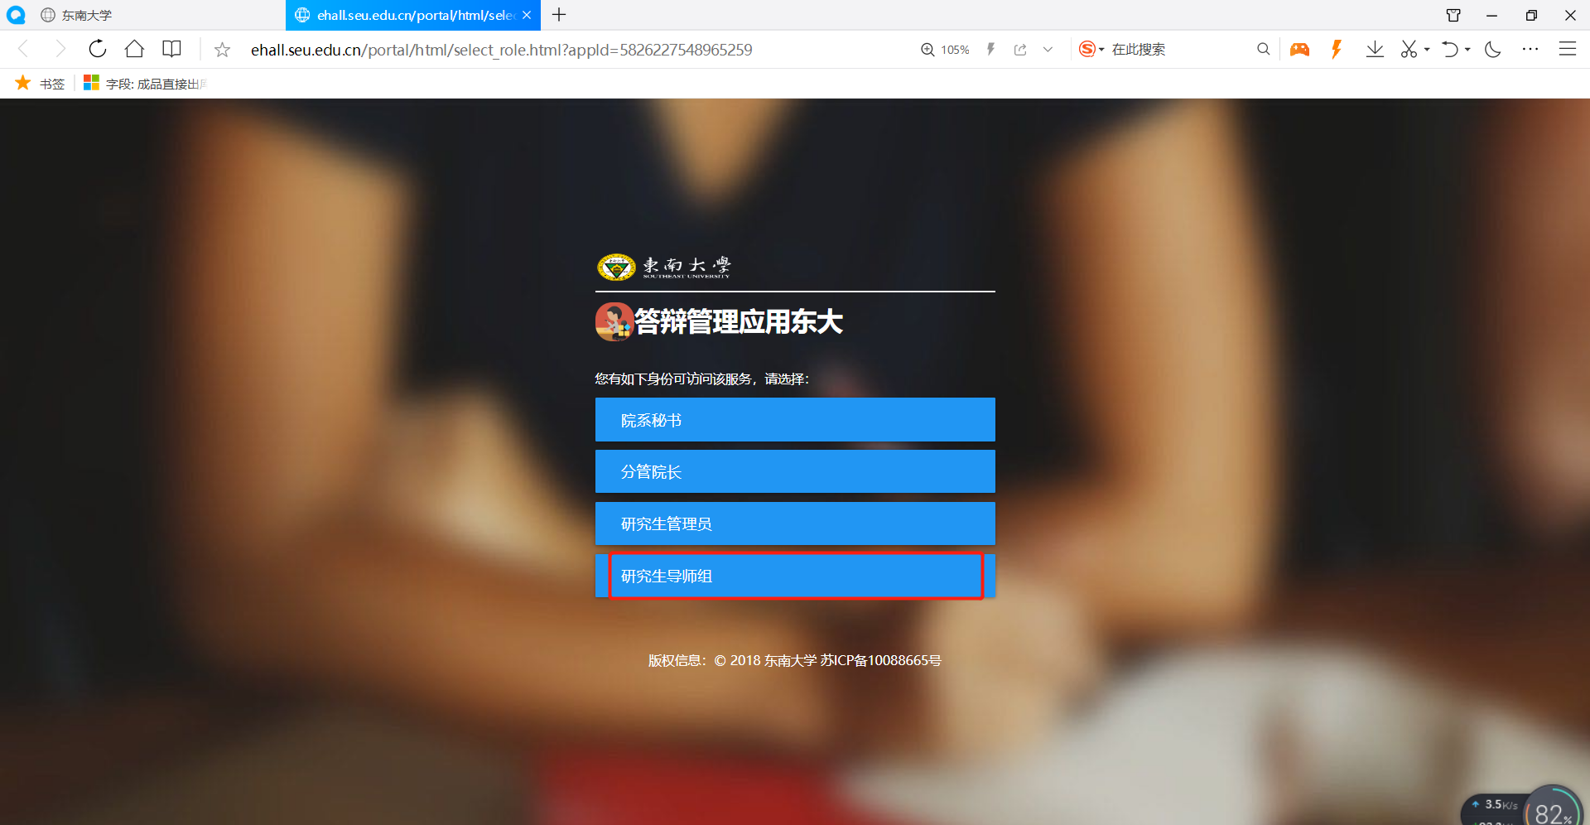
图3-1-2

1、进入答辩申请审核菜单，导师可以对审核状态为：待导师审核的答辩申请进行审核。可以下载附件、导出答辩申请记录。如图3-1-3

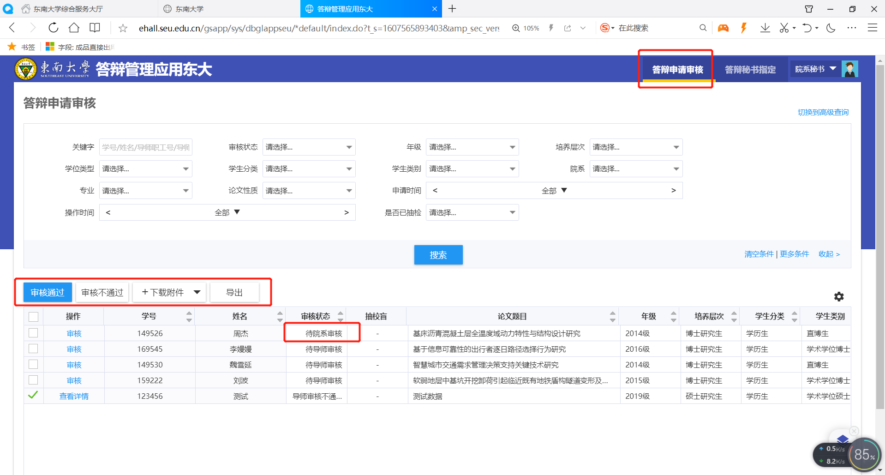
图3-1-3
也可以点击第一列的审核按钮进入答辩申请信息界面，进行审核、退回操作。如图3-1-4

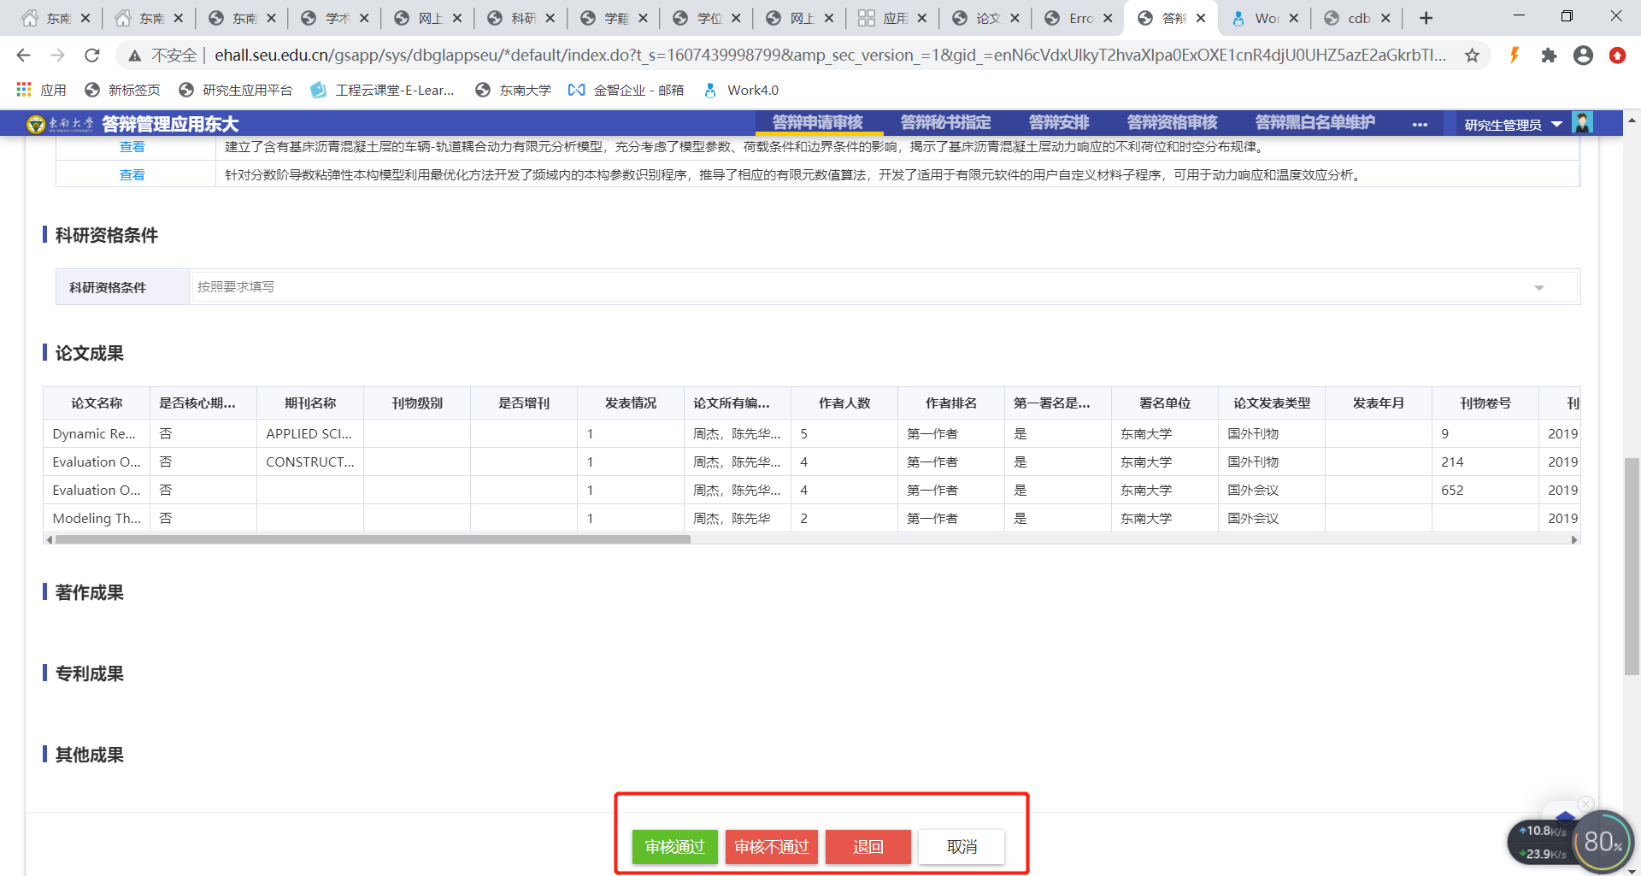
图3-1-4

3 答辩安排管理

3.1答辩资格审核
（审核流程：导师审核-分管书记审核-分管院长审核）
1、登录之后，点击搜索框可以直接搜索：答辩管理应用东大。
2、进入答辩资格审核菜单。
点击审核进行审核信息界面，输入指导教师意见、学位论文选题评价、学位论文学术水平评价、问题与不足、其他。
最后点击审核通过。
